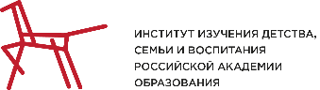

Информация для участников окружных совещаний по вопросу разработки и внедрения рабочих программ воспитания образовательных организаций

Уважаемые коллеги!
Информируем вас, что с 10 августа по 10 сентября 2021 года состоялись окружные совещания по вопросу разработки и внедрения рабочих программ воспитания образовательных организаций (далее – Совещание).
Запись трансляций с пленарной части Совещания и работы секций по направлениям: воспитание в системе образования, воспитание в дошкольных образовательных организациях, воспитание в профессиональных образовательных организациях доступна в официальной группе ВКонтакте в разделе «Видео» https://vk.com/videos-113551114 .
Методические материалы размещены на сайте институтвоспитания.рф в разделе «Проекты – Августовские совещания – Окружные совещания по программам воспитания» https://xn--80adrabb4aegksdjbafk0u.xn--p1ai/institut/projects/soveshaniya-po-programmam-vospitanya/
Контактное лицо: Кушко Наталья Николаевна, тел.: +7 951-808-53-05.

